Azione Cattolica Italiana
Diocesi di Oppido M. - Palmi
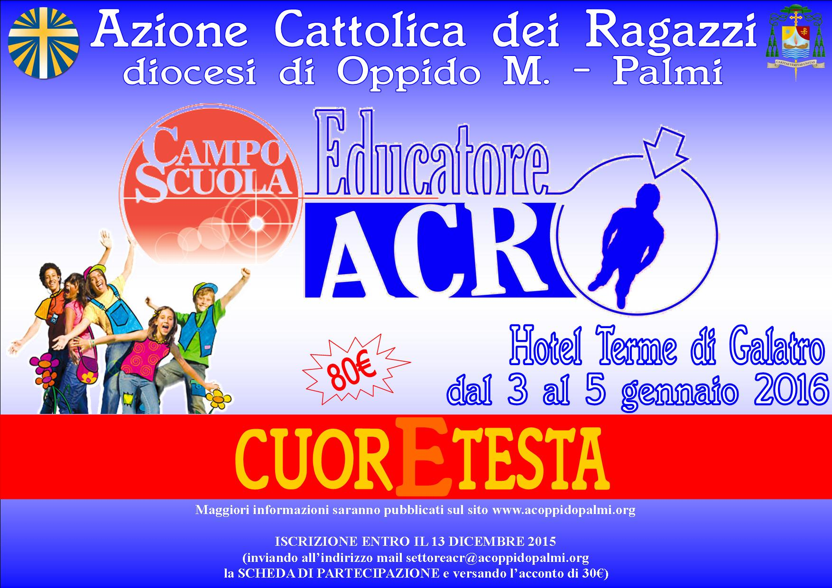

Scheda di iscrizione al Campo Scuola Educatori ACR

Parrocchia Città

Associazione

COGNOME | NOME | DATA DI NASCITA | EDUCATORE DEL GRUPPO... | EDUCATORE DAL... | CELLULARE | E-MAIL | €

Altre eventuali comunicazioni

Responsabile ACR parrocchiale

